LAPORAN PRAKTIKUM
PEMROGRAMAN BERBASIS FRAMEWORK

JS 15: Implementasi Sistem Registrasi (Database Integration)



Disusun Oleh :
Ghoffar Abdul Ja’far 2341720035/TI3B

JURUSAN TEKNOLOGI INFORMASI
POLITEKNIK NEGERI MALANG
2025/2026

_H ] JOBSHEET PRAKTIKUM
Mata Kuliah: Pemrograman Framework
Pertemuan: Implementasi Sistem Registrasi (Database Integration) Topik: Register User dengan Hash Password & Validasi

◎●´ ’" A. Capaian Pembelajaran (CPMK) Mahasiswa mampu:
- Membuat form registrasi.
- Mengirim data menggunakan metode POST.
- Membuat API Route untuk register.
- Melakukan validasi email unik.
- Meng-hash password menggunakan bcrypt.
- Menyimpan user ke database.
- Menampilkan loading dan error handling di frontend.

C˛* B. Dasar Teori
1⃣ Alur Sistem Register User isi form
↓
Frontend kirim POST ke API
↓
API cek method POST
↓
Cek email sudah ada?
↓
Jika tidak → hash password
↓
Simpan ke database
↓

Return response

2⃣ Mengapa Password Harus Di-Hash?
Password tidak boleh disimpan dalam bentuk plaintext karena:
- Risiko kebocoran data
- Keamanan rendah
- Tidak sesuai best practice Gunakan:
bcrypt

‘’z\ C. Langkah Praktikum

- Bagian 1 – Membuat Register View
  - Buat folder pada views dengan nama register dan tambahkan 2 file yaitu index.tsx dan register.module.scss
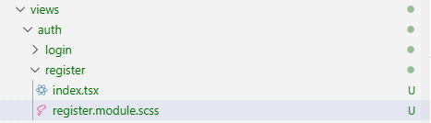
  - Modifikasi file index.tsx ( pada folder views/auth/register/index.tsx)

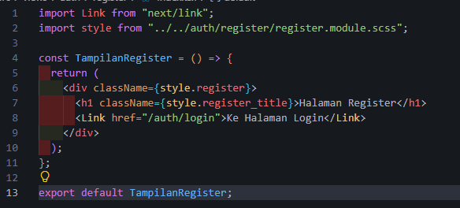
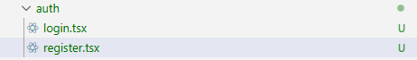
  - Buka file register.tsx pada folder auth/register.tsx

  - Modifikasi file register.tsx ( pada folder pages/auth/register.tsx )

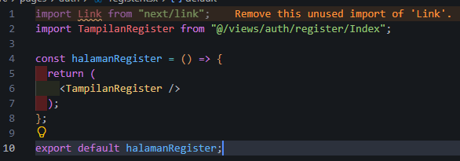
  - Modifikasi register.module.scss
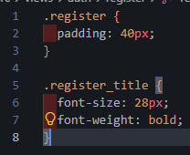

  - Tambahkan form inputan pada file index.tsx ( pada folder views/auth/register/index.tsx
) Form berisi:
- Email
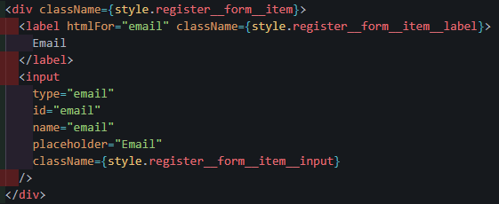

- Full Name
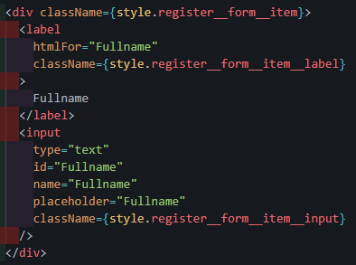
- Password
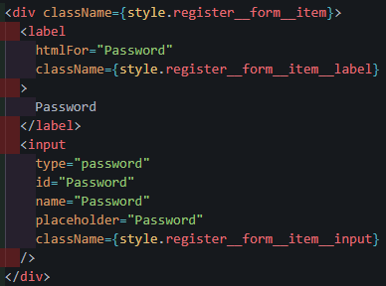
- Button Register
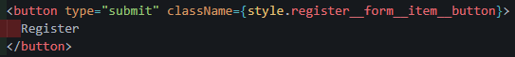
  - Kode keseluruahannya sebagai berikut :

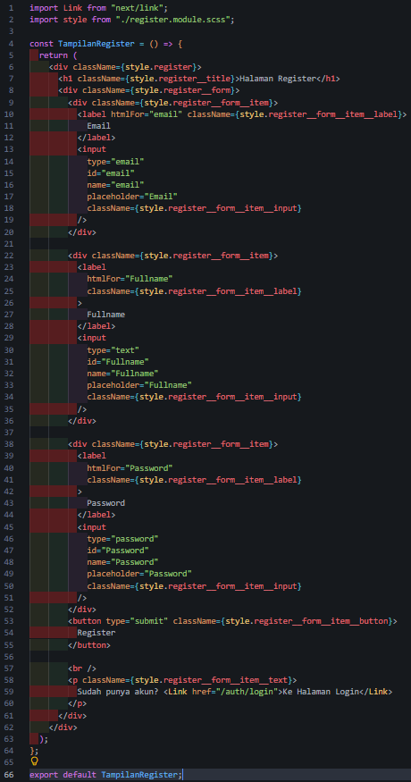

  - Modifikasi register.module.scss

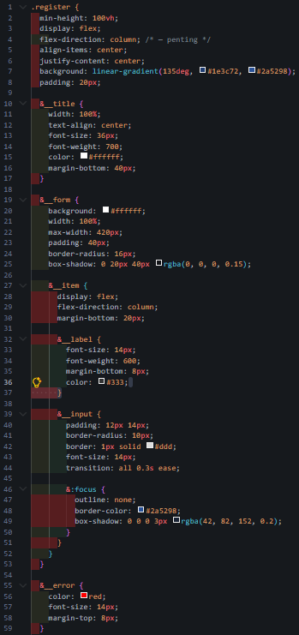
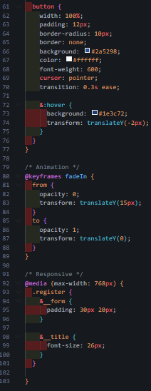
  - Jalankan browsernya http://localhost:3000/auth/register sehingga tampilan sebagai berikut
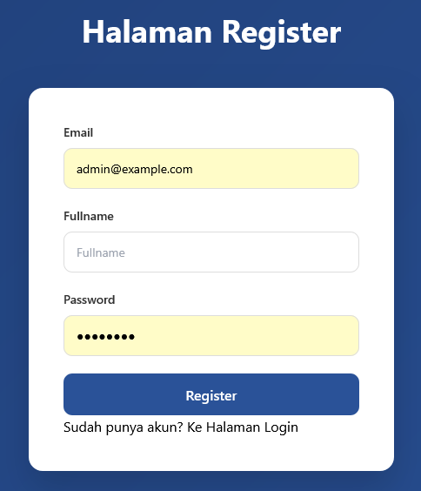

- Bagian 2 – Membuat API Register
  - Buka file servicefirebase.ts pada folder src/utils/db dan modifikasi
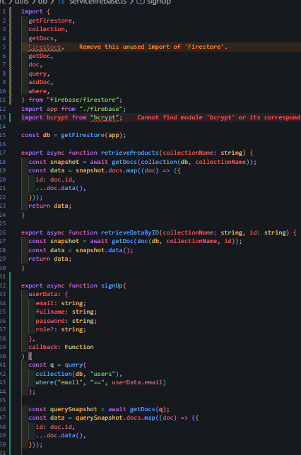

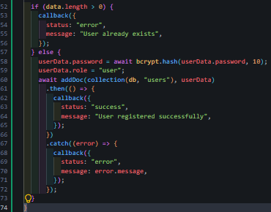

  - Buat file register.ts pada folder api
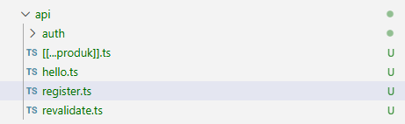

  - Modifikasi file register.ts

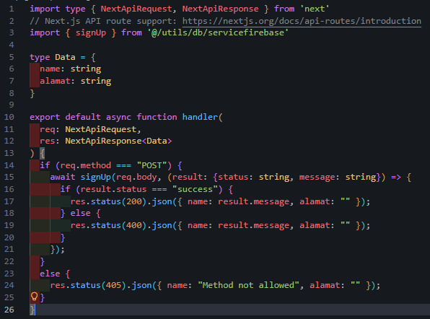
  - Modifikasi index.tsx pada folder register ( tambahkan beberapa code)
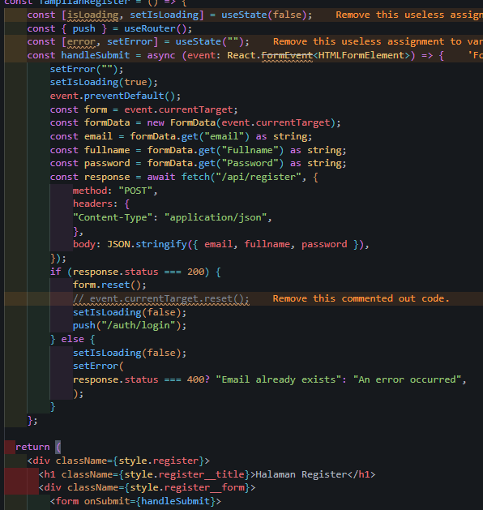
  - Buka browser http://localhost:3000/auth/register isikan data dan klik register. Jika berhasil maka akan masuk ke menu login

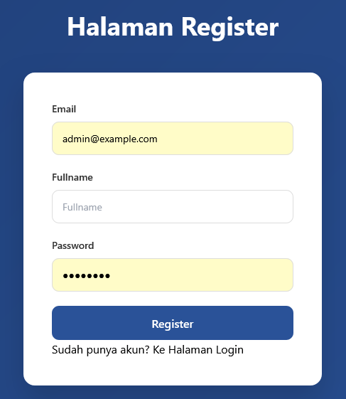

- Bagian 3 – Install bcrypt
- npm install bcrypt –force
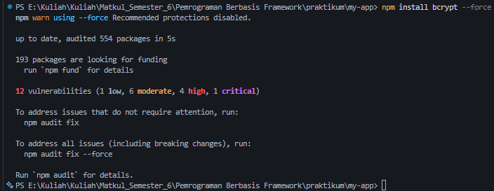
- npm install --save-dev @types/bcrypt –force
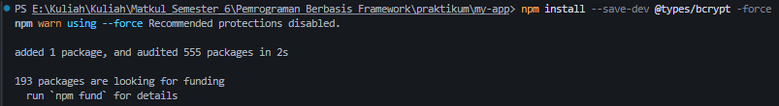
- Buka file servicefirebase.ts pada folder src/utils/db dan modifikasi

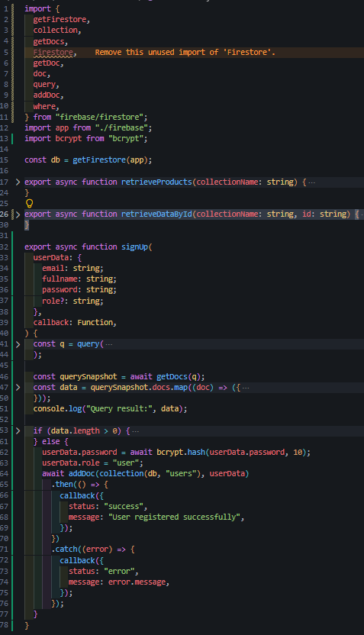
- Jalankan browser http://localhost:3000/auth/register dan input data setelah itu klik register
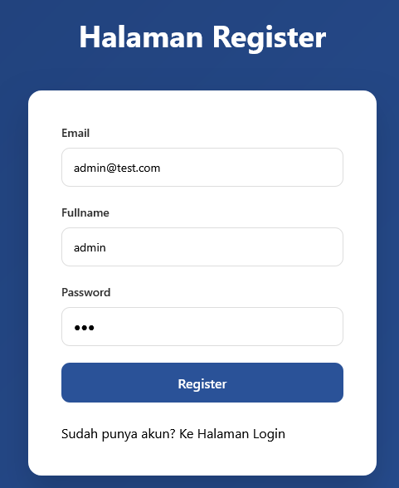

- Buka pada firebase jika berhasil maka data register akan masuk
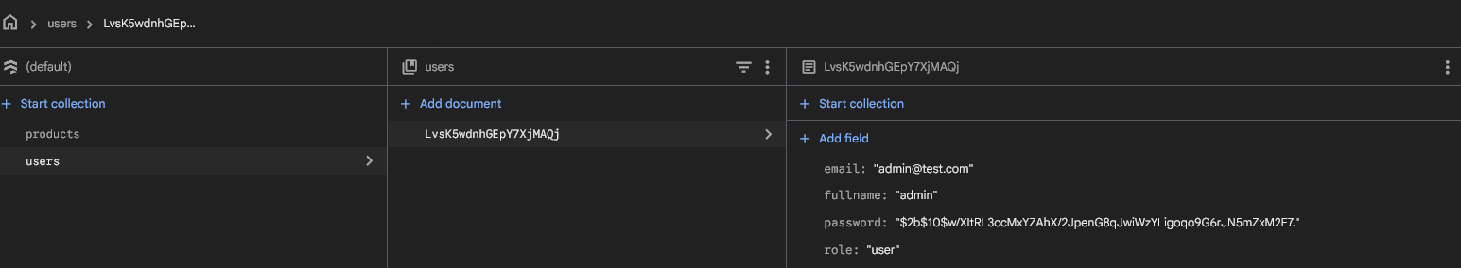
- Jika user memasukkan data yang sama sistem tidak akan memproses tetapi permasalahannya user memasukkan data yang sama tidak ada pemberitahuan pada layar maka dari itu perlu ada perubahan pada code index.tsx pada folder
views/auth/register
  - Line 41
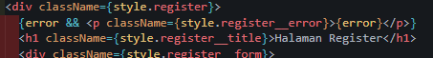
  - Line 94 dan 96
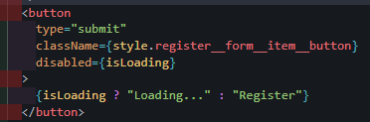

  - Line 34 rubah menjadi email
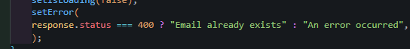

- Modifikasi juga pada register.module.scss
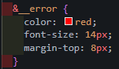
- Jika berhasil maka hasilnya seperti berikut
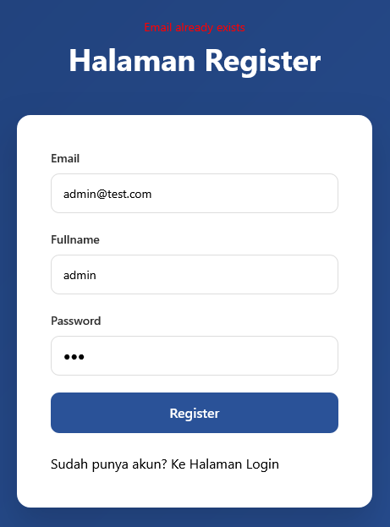

- Tambakan loading dengan menambahkan kode pada index.tsx
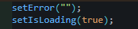
- Jika berhasil maka hasilnya akan muncul loading saat klik register

^ ` G. Tugas Praktikum
- Implementasikan register terhubung database.
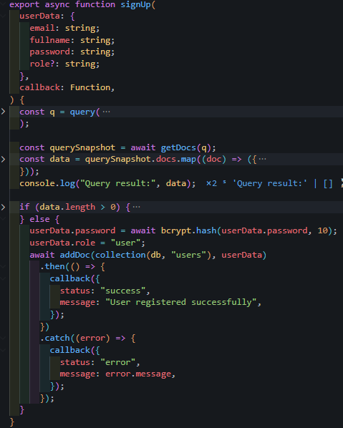
- Tambahkan validasi:
  - Email wajib
  - Password minimal 6 karakter
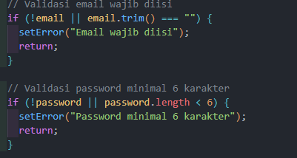
- Tambahkan role default "member".
- Tampilkan pesan error di UI.

- Screenshot hasil:
  - Register sukses
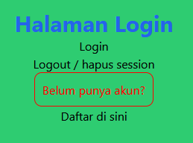
  - Email sudah ada

  - Database Firestore
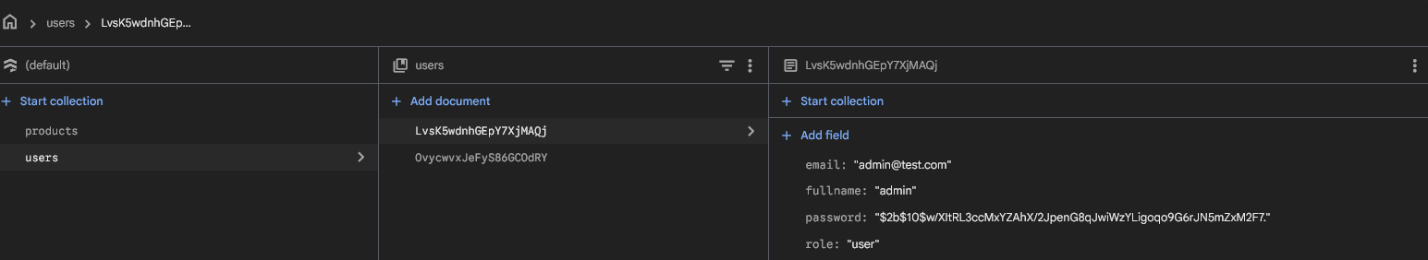

) •¸ ‘ ) H. Pertanyaan Analisis
- Mengapa password harus di-hash?
= Melindungi password asli jika database berhasil diretas.
- Apa perbedaan addDoc dan setDoc?
= addDoc generate ID otomatis, setDoc menentukan ID sendiri.
- Mengapa perlu validasi method POST?
= Mencegah akses data sensitif melalui request GET langsung.
- Apa risiko jika email tidak dicek unik?
= Terjadi duplikasi akun dan konflik saat login.
- Apa fungsi role pada user?
= Mengatur hak akses dan izin pengguna di sistem.

